**津山市加茂Ｂ＆Ｇ海洋センター体育館リニューアル記念利用促進事業**

**『白井健三 講演会｣申込用紙**

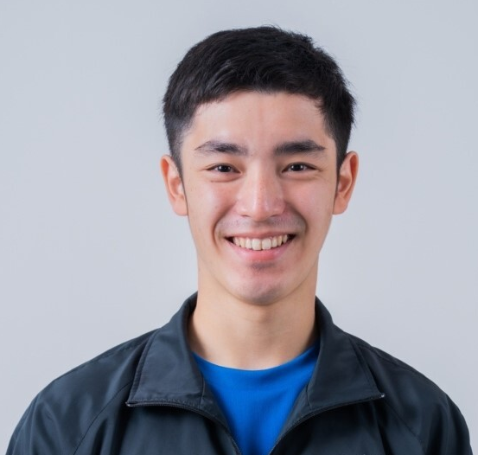

【白井健三氏のプロフィール】

神奈川県出身。体操男子日本代表として 2016 リオデジャネイロオリンピックに出場し、団体の部で金メダルを獲得。当時、ゆか競技において、世界で誰もなしえなかった４回ひねりを成功させる等、「ひねり王子」の愛称を持ち、また、「ゆか｣「跳馬」の種目で自身の名前が付く大技を持つ。現在は、日本体育大学の助教として、後進の育成に努めている。

**講演会（先着３００名、定員になり次第締め切ります）**

**日　　　時　令和５年１０月２２日（日） 午前９時開演**

**※受付：午前８時３０分から**

**場　　　所　津山市加茂町中原４９３－３**

**津山市加茂町スポーツセンター体育館**

**演　　　題　『がんばるって何？』**

**申込期間**　**令和５年１０月１日（日）～１０月１６日（月）**

**入　場　料　無料**

**持　ち　物　スリッパと下履きを入れる袋が必要。**

**問い合せ先　津山市加茂町スポーツセンター　　℡(０８６８)４２－３３５８**

**※　講演会終了後の加茂町体操スポーツ少年団員を**

**対象にした体操教室の見学可能です。**

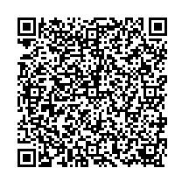

津山市電子申請サービス

|  |  |  |  |  |
| --- | --- | --- | --- | --- |
| 申込代表者 住所・氏名・連絡先 | | 住所：  氏名：　　　　　　　　　　　　　連絡先： | | |
| 白井健三講演会参加希望者の氏名（最大８名まで申込可能）  ※申込代表者が講演会へ参加を希望される場合は、申込代表者の氏名もご記入ください。 | | | | |
|  |  | |  |  |
|  |  | |  |  |